\documentclass[thiết lập]{loại tài liệu}

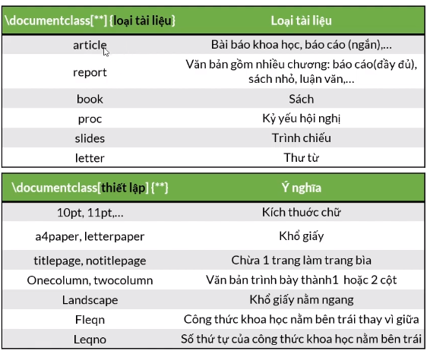

\usepackage{% tên gói lệnh}

Font chữ:

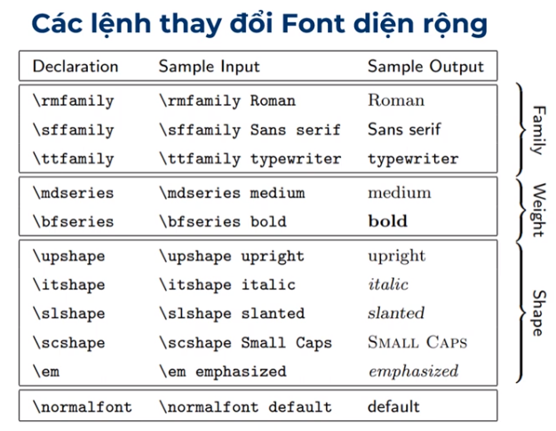

Thay đổi cỡ chữ:

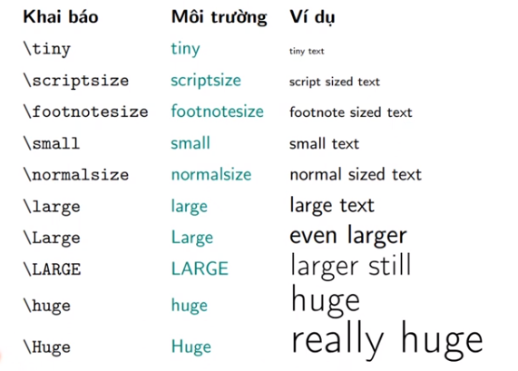

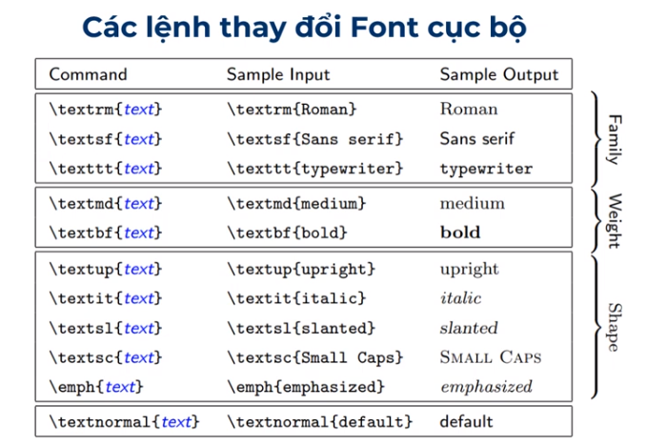

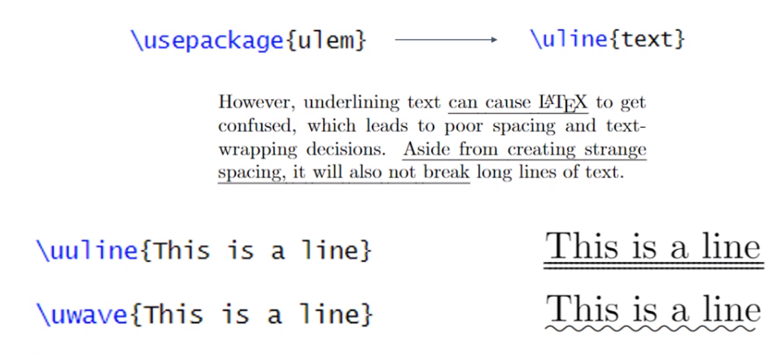

Căn lề : sử dụng lệnh \raggedright(trái), raggedleft(phải ), centering

Căn lề cục bộ

\begin{option}

Văn bản

\end{option}

-trong đó : option là flushleft (căn lề trái) , flushright( căn lề phải), center( căn giữa)

Căn giữa một dòng

\centerline{văn bản}

Đơn vị đo vào bố cục của một tài liệu

Đơn vi đo tuyệt đối

Đơn vị đo tương đối: ex,em

Chiều dài: \textwidth độ dài chiều rộng của phần không gian văn bản chính

Chiều dài có thể được thay đối sử dụgn lệnh:

\setlength{cmd}{value}(gán giá trị value cho cmd)

Có thể kéo dài chiều dài dùng:

\addtolength{cmd}{value}(thay đổi lượng value của cmd)

Tạo một độ dài mới: \newlength\cmd

Ví dụ: \newlength\dai

\setlength{\dai}{10pt}

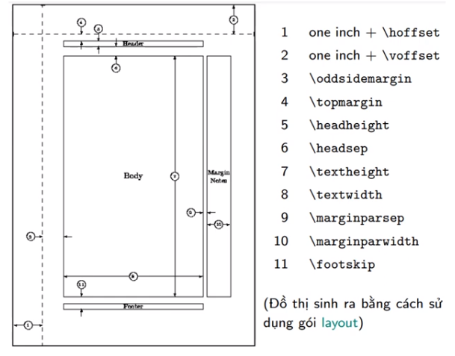

Dấu cách \’

Xuống dòng

